**INFORME FINAL**

**Bitácora 7**



**Proyecto Enjambre -FOCIEP Norte de Santander**

**Mes 07 de 2016**

**INFLUENCIA DE LOS ALIMENTOS EN EL RENDIMIENTO ESCOLAR DE LOS ESTUDIANTES DE PRIMERO Y SEGUNDO GRADO DE LA I.E SAN JUAN BOSCO**

**MIS PEQUEÑOS COCINERITOS**

**Investigadores:**

|  |
| --- |
| MARIA JOSE DE DIOS MILLAN VECERRA |
| JOSEPH EMMANUEL PARADA RIVERA |
| KATHERINN YULIANA RIVERA DIAZ |
| GISSEL VALENTINA GUERRERO JAIMES |
| MARBEL NORELIS CARRILLO VAEZ |
| EMILLY VALENTINA SUAREZ ANGARITA |
| DIEGO ALEJANDRO GARCIA |
| WENDY TATIANA CARRILLO BAUTISTA |
| ADRIANA LUCIA LAGUADO GELVES |
| YISEL ADRIANA JAIMES GALVIS |
| THAYLIN AMELDI DUARTE MORA |
| VALENTINA CANO MURILLO |
| JUAN SEBASTIAN CAÑON ARDILA |
| WILSON YESID GELVES CARDENAS |

**Co Investigadores:**

**LUIS ALEJANDRO PABÓN CÁRDENAS.**

**INSTITUCIÓN EDUCATIVA SAN JUAN BOSCO, ARBOLEDAS**

**RESUMEN**

La iniciativa de la investigación trata fundamentalmente de la investigación como estrategia pedagógica aplicada en las áreas del saber las cuales se imparten a los estudiantes, tomando como referencia el trabajo en equipo conformando un grupo de investigación con los estudiantes de los grados 3,4 y 5 de la I.E San Juan Bosco llamados mis pequeños cocineritos . Dirigido a fomentar hábitos saludables en los niños y niñas de nuestro establecimiento educativo esperando que sea de mucho beneficio para la salud. Este tema es muy importante porque influye mucho en la calidad de los alimentos, en la cantidad de la comida y en los hábitos alimentarios  de la persona para que obtenga una nutrición equilibrada.

Consiste en la obtención, preparación e ingestión de alimentos;  tiene que ser una de las principales preocupaciones de los estudiantes investigadores, porque depende de ésta investigación, dependerá en gran medida, que los estudiantes de la institución educativa lleven una vida saludable. La alimentación debe ser, por sobre todas las cosas, balanceada. No hay que ingerir un solo grupo de comidas, ni tampoco, exagerar en la ingesta de un tipo de alimento. Por lo mismo existe la pirámide de los alimentos. La cual nos inspira a realizar distintas actividades como la realización de recetas saludables, paletas de avenas, tortas de zanahoria, pinchos de frutas, yogurt, ensaladas de frutas, pasteles de atún entre otros los cuales se han puesto en práctica diaria y sus dietas incorporar estos alimentos, resta hacer es alimentarse de la mejor forma y comer alimentos que nos ayuden a obtener una buena alimentación saludable y balanceada.

**INTRODUCCIÓN**

La presente investigación se refiere al tema de la posible alimentación inadecuada de los niños de segundo, tercero y quinto grado de la Institución Educativa San Juan Bosco del Municipio de Arboledas Norte de Santander. La existencia de una relación directa entre la alimentación y la salud, motiva a esta investigación proponer  una reflexión de cambio en los hábitos alimenticios, de la mano de que los propios niños sean quienes se investiguen

Para analizar esta problemática se destacan los factores que puedan afectar a los niños con malos hábitos alimenticios son las denominadas comidas chatarra, la mala preparación de los alimentos, y la combinación inadecuada en la preparación de los mismos alimentos.

Por otra parte la investigación de la influencia de la alimentación en el ámbito escolar  motiva a toda la comunidad educativa a tomar conciencia de que con una sana y balanceada alimentación se podrá mejorar en muchos aspectos educativos

Para la (UNICEF, 2011) resalta la importancia de lograr una alimentación saludable y para ello esto requiere una dieta suficiente y equilibrada, que contengan los nutrientes esenciales

Los motivos que nos convencieron para la participación de este proyecto están orientados con la propuesta que nos mencionó la asesora, así como su motivación para seguir avanzando. De igual manera la manera como los estudiantes nos entusiasman con su participación.

**JUSTIFICACIÓN**

Dar solución a esta problemática nos traerá grandes beneficios, los cuales se verán reflejados en la salud de los estudiantes, las generaciones venideras podrán disfrutar de una alimentación sana y saludable. A través del proyecto de investigación, se busca influenciar a través de la alimentación, en el rendimiento escolar de los estudiantes de primero y segundo grado. Para ello se deben ejecutar distintas actividades como la elaboración de recetas saludables, paletas de avenas, tortas de zanahoria, pinchos de frutas, yogurt, ensaladas de frutas, pasteles de atún, entre otros, los cuales se han puesto en práctica diariamente a través de dietas que incorporan los alimentos anteriormente mencionados.

Por último, la implementación de estos alimentos sanos en la institución educativa ayudara a mejorar la forma de comer y así obtener una buena alimentación, saludable y balanceada.

**OBJETIVOS**

**Objetivo General**.

Fomentar una alimentación saludable para mayor rendimiento escolar de los estudiantes de primero y segundo grado del I.E San Juan Bosco del municipio de Arboledas, Norte de Santander.

**Objetivos Específicos.**

Identificar los factores que inciden en el no consumo de alimentos saludables en los estudiantes de los grados primero y segundo grado del I.E San Juan Bosco.

Promover el consumo de frutas y verduras en los hábitos alimenticos de los estudiantes.

Implementar los hábitos saludables en la dieta de los estudiantes del I.E San Juan Bosco.

**CONFORMACIÓN DEL GRUPO DE INVESTIGACIÓN**



**Figura 1.** Logo Representativo del G.I

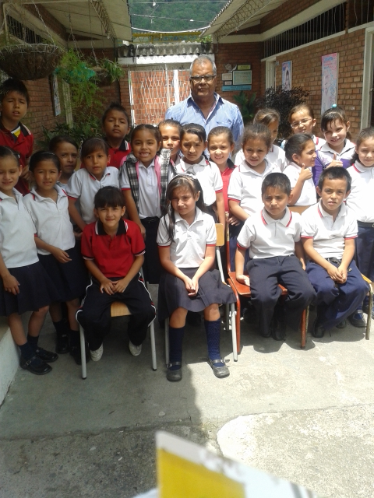

Figura 2. Integrantes del Grupo de Investigación Mis pequeños cocineritos.

**LA PREGUNTA COMO PUNTO DE PARTIDA**

En la indagación de la problemática de los niños y niñas se refleja diariamente los bajos niveles académicos de los estudiantes de primero y segundo de la sede educativa Espíritu Santo del I.E San Juan busco del Municipio de Arboledas, proponer una posible solución a esta problemática, se realizó una lluvia de ideas con los estudiantes investigadores, Mis pequeños cocineritos en la cual propusieron diversas preguntas, donde se destacaron las siguientes : ¿Cuáles son los nombres de los abuelos maternos y paternos?, ¿Dónde vivían?, ¿Qué cultivaban? ¿Y en dónde?, ¿Cómo se alimentaban? ¿Qué comían?, ¿Qué alimentos consumen hoy nuestros niños? .Donde se indaga las respuestas más comunes en la práctica de búsqueda de información teniendo como herramienta las TIC, tomando como referencia información obtenida, entre todos los integrantes del grupo de investigación, se conformó la siguiente ¿Qué alimentos consumen hoy en día los niños de los grados, primero y segundo de la institución educativa San Juan Bosco del municipio de Arboledas? cómo punto de partida de la investigación.

**EL PROBLEMA DE INVESTIGACIÓN**

Los estudiantes de primero y segundo grado reflejan que no tienen hábitos alimenticios siendo que alimentarse correctamente quiere decir comer diariamente de los tres grupos de alimentos: verduras y frutas, cereales y tubérculos, leguminosas como el frijol y alimentos de origen animal, por esta razón presentan bajo rendimiento escolar, esta es la problemática que se encuentra en la I.E San Juan Bosco.

Generando la pregunta de cómo podemos influenciar en el consumo adecuado de alimentos saludables en los estudiantes de primero y segundo grado, es provechoso que la formación alimentaria prevea el conocimiento y el aprovechamiento de la gran variedad de productos y recetas de preparación propios de nuestra cultura Arboleana.

Se debe reconocer, que se necesita una adecuada alimentación, saludable, así como de dónde se obtiene, cómo se prepara y cómo se puede consumir. Es conveniente potenciar aspectos que incidan en la recuperación de la alimentación, es decir, favorecer el consumo de cereales, en especial de los ricos en fibra, frutas frescas, verduras y legumbres, así como patrocinar hábitos alimentarios estructurados: primero un desayuno completo en casa, reparto de la ingesta diaria entre cuatro y seis comidas, adecuación de la cantidad de las raciones a las necesidades individuales, etc.

Los niños en edad escolar están en una etapa importante de desarrollo y de adquisición de hábitos alimentarios con incidencia en su futuro, y por eso es conveniente ofrecerle un patrón alimentario saludable

**TRAYECTORIA DE LA INDAGACIÓN**

Dentro de los instrumentos de registro para la obtención de información en la investigación, se realizó el taller de la pregunta, donde se obtuvo la participación continua de los estudiantes de la institución educativa San Juan Bosco, en dicho taller se empleó lluvia de ideas, pero con el enfoque del medio ambiente.

Otros de los métodos que se emplearon corresponden al registro fotográfico en actividades relacionadas en la salida de campo para indagar en los lugares de venta de verduras, frutas y hortalizas y adquirir estos productos, elaboración y ejecución de recetas saludables para la incorporación de nuevos alimentos en las dietas de los estudiantes.

En la etapa de reflexión y propagación de resultados, se estableció la participación en ferias municipales e institucionales, también se contó con la participación en el diligenciamiento de las bitácoras en la comunidad virtual de Enjambre, soportados en las TIC.

**RECORRIDO DE LAS TRAYECTORIAS DE INDAGACIÓN**

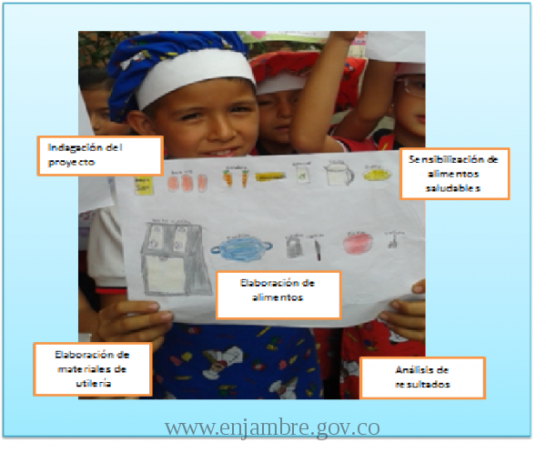

**Foto. Realización del dibujo trayectoria por parte de los estudiantes investigadores Mis pequeños cocineritos.**

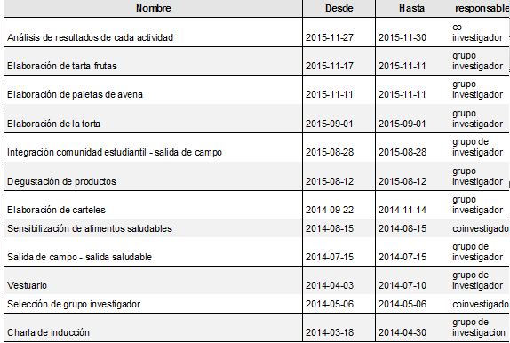

**Grafico 1. Cronograma de actividades.**

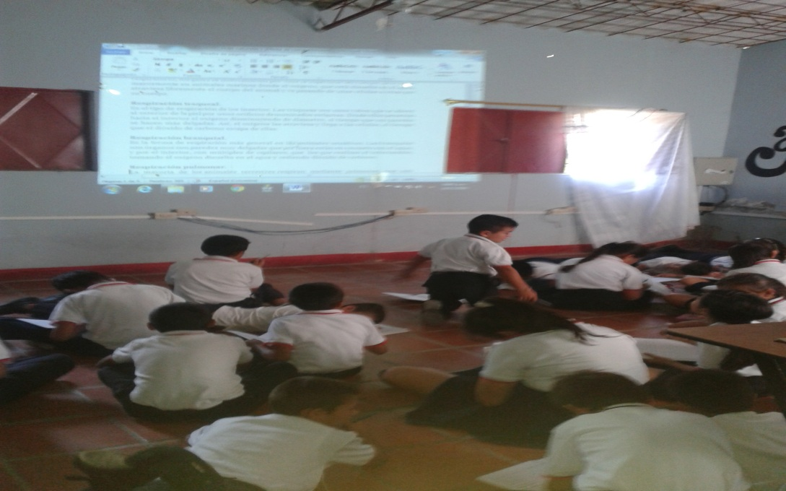

**Foto. Socialización y lluvia de ideas.**

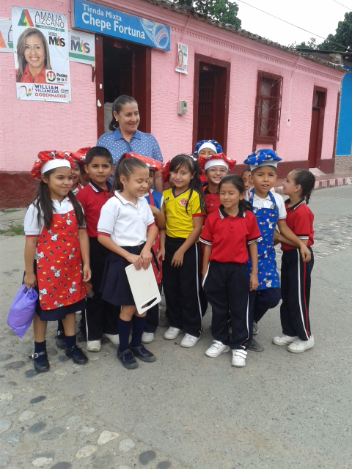

**Foto. Salida de campo, recolección de información**

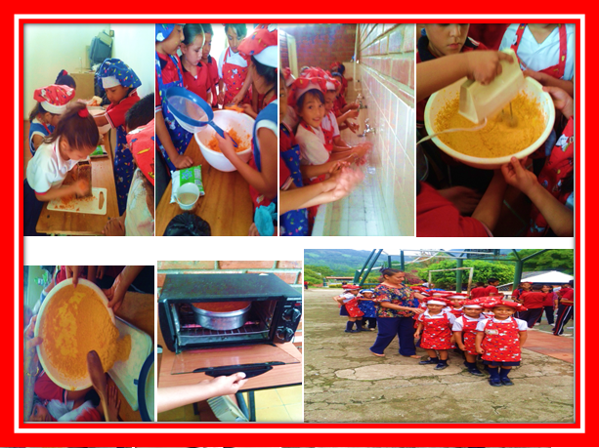

**Foto. Participación actividades**

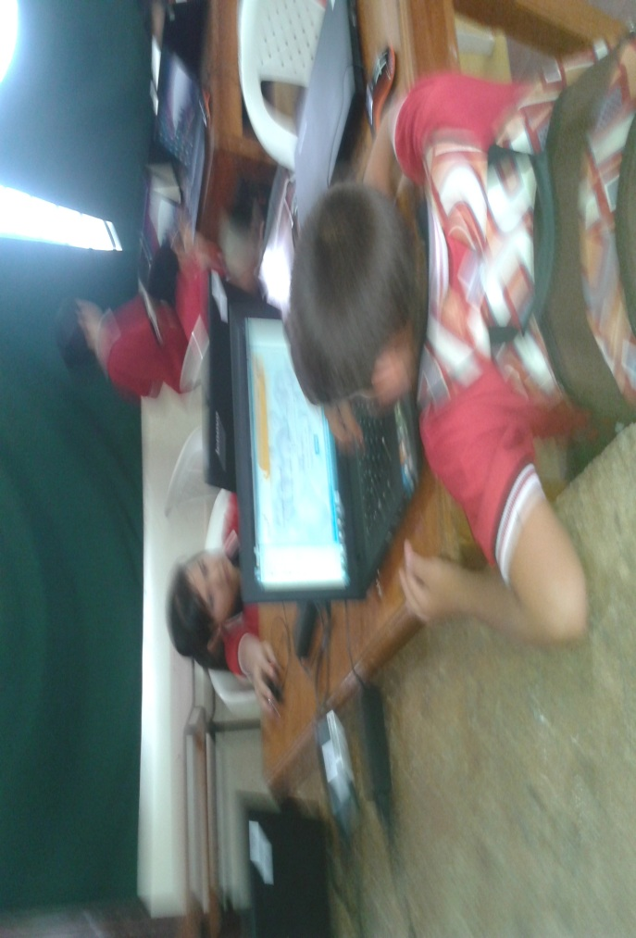

**Foto. Análisis de la información.**

**REFLEXIÓN/ANÁLISIS DE RESULTADOS:**

En la realización de las actividades programadas de la trayectoria de indagación, se realizaron recetas saludables, paletas de avenas, tortas de zanahoria, pinchos de frutas, yogurt, ensaladas de frutas, pasteles de atún, también se aplicaron charlas motivadoras para conocer los aportes de cada alimento utilizado en la elaboración de las recetas, como la zanahoria con un alto contenido en vitamina A, las fresas recomendadas por la vitamina y sandías que también ofrecen beneficios para el cuidado de la piel.

Por otro lado, se encontraron referencias sobre otras frutas como la papaya: esta fruta tropical contiene papaína, un tipo de enzima proteolítica que ayuda a la buena digestión, piña: ayuda a metabolizar los alimentos, por lo que tiene propiedades diuréticas, A la naranja y mandarina se las considera las frutas reina en los meses fríos por su gran eficacia para prevenir resfriados y síntomas gripales.

Los principales beneficios que el yogurt brinda a nuestro organismo son: Generar tolerancia a la lactosa: Como antes mencionamos, este es un punto muy importante, para así aclarar que su consumo es posible entre las personas que no toleran los lácteos. Las bacterias ácido lácteas contienen lactasa (enzima que digiere la lactosa). Previene y mejora los síntomas de diarrea: esto se debe a que el yogur ayuda a restablecer la flora bacteriana intestinal sana, que se destruye por las diarreas. Por otro lado este alimento fortalece nuestro sistema inmunológico ayudándolo a defenderse contra las infecciones.

Reduce los valores de colesterol sanguíneo: diferentes estudios demuestran que el consumo de yogur desnatado baja los niveles de colesterol en sangre, en consecuencia este alimento debe formar parte de la dieta de aquellas personas que presentan riesgo cardiovascular. Gran fuente de calcio: las pérdidas diarias de este mineral en nuestro organismo deben ser repuestas a través de la dieta diaria. El calcio presente en el yogur se ha disuelto en el ácido láctico, haciéndose así más absorbible para nuestro sistema digestivo y para su fácil paso posterior a todo nuestro cuerpo. Es notable que destaquemos que este producto lácteo tiene efecto preventivo ante el cáncer de colon y la avena es uno de los cereales más completos y saludables; aporta energía, vitaminas e**,** b6 y b5, además minerales como hierro, selenio, manganeso y cobre.

Con todos estos análisis de la práctica y observación se fomenta el consumo de alimentos saludables, además de realizar divulgaciones en la comunidad educativa por medio de imágenes ilustrativas, degustaciones y participación en ferias del proyecto Enjambre.

**CONCLUSIONES**

Una vez finalizada las etapas de la investigación, se puede concluir que a medida que los estudiantes participen en las compras de las verduras y en la cocina con sus padres o adultos responsables, para que en la medida de sus posibilidades, la motivación y enseñándoles la importancia de comer de todo, los niños y niñas pueden ayudar a elaborar recetas de jugos, pinchos de fruta, ensaladas de frutas, yogurt, gelatina con frutas o incluso en la preparación de tortas. Destacando la influencia de los pequeños cocineritos en cada uno de ellos.

La participación de esta comunidad fue indispensable para el desarrollo del proyecto, por lo que se expresa el total agradecimiento y resaltamos nuestro deseo y compromiso por seguir promocionando los hábitos almecinos.

**BIBLIOGRAFÍA**

MANJARRÉS María Helena, MEJIA Marcos Raúl. Xua, Teo y sus amigos en la onda de la investigación. Editorial Edeco Ltda. Bogotá D.C. 2007.

La alimentación y la nutrición del escolar, Sandra Restrepo Mesa, tesis para optar al título de magister en salud colectiva, Universidad de Antioquia, Facultad de enfermería departamento de extensión y posgrado, Medellín 2003 .

Proyecto de grado en artes plásticas tras la ruta de tachuela, Edison Humberto Ochoa delgado profesor asesor del proyecto Luís Alberto carrillo Facultad de Artes y Humanidades programa de artes plásticas Universidad de Pamplona 2007.

Evaluación del efecto de cultivos probióticos en compota suministrada a los infantes asociados al PAE de COSPAS en Cúcuta Norte de Santander. Jennifer Montañez María Elena Correa Jonathan Hernández De pabló, BACTERIOLOGIA Y LABORATORIO CLINICO.

**AGRADECIMIENTOS**

Extendemos nuestros agradecimientos a la gobernación, secretaria de las TIC, la CUN, la asesora de línea temática Maryoli Conde Silva y comunidad en general por el apoyo continuo, paciencia y espacio brindado porcada uno de los anteriores; ya que la investigación realizada con los estudiantes investigadores del I.E San Juan Bosco del grupo de investigación Mis pequeños cocineritos.

Se inició en la Institución Educativa con el apoyo permanente de los directivos, estudiantes y docentes de la misma, contando con la experiencia diaria para el avance y motivación del grupo de investigación mis pequeños cocineritos que llegando a los estudiantes de la institución, mostrando como resultado la conciencia de hábitos alimenticios favoreciendo a los el rendimiento académico de los estudiantes de primeros y segundo grado del I.E San Juan Bosco.

**Anexos**

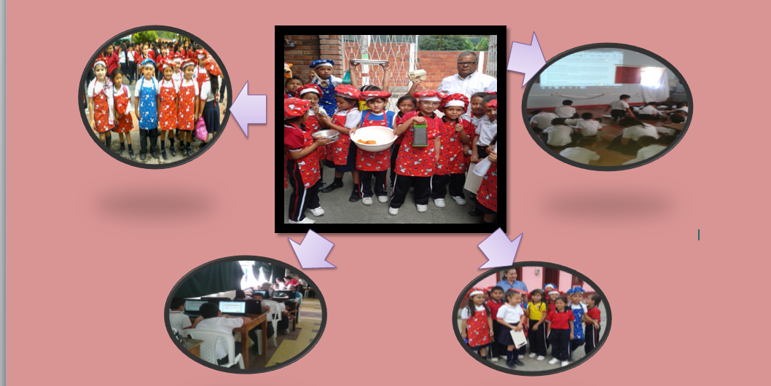

**Foto. Recorrido de la trayectoria de indagación.**

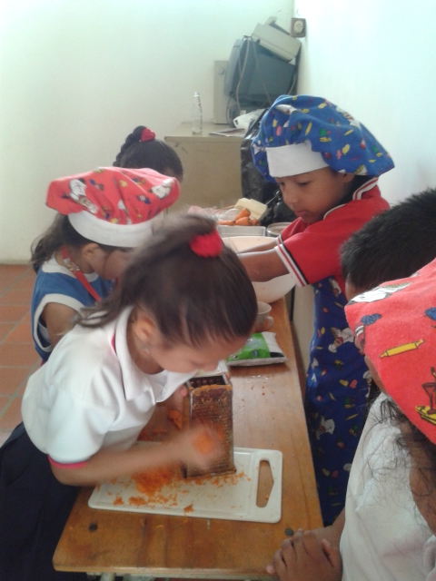

**Foto. Elaboración de torta de zanahoria.**

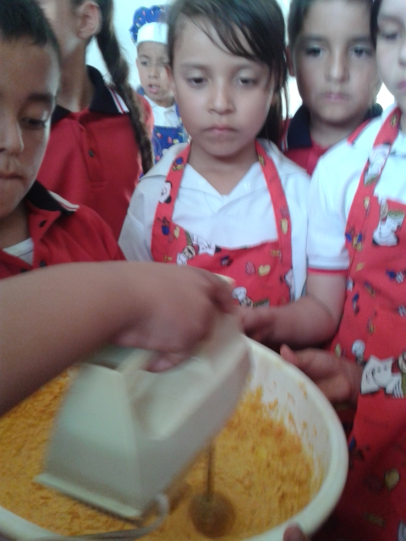

**Foto. Elaboración de torta de zanahoria.**

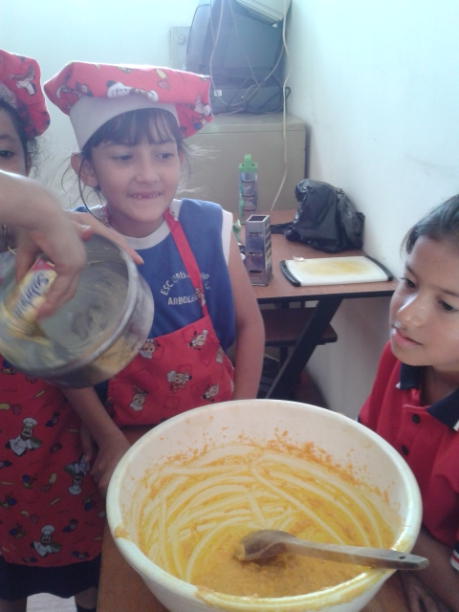

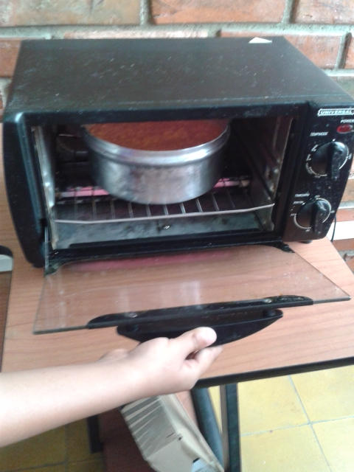

**Foto. Elaboración de torta de zanahoria.**

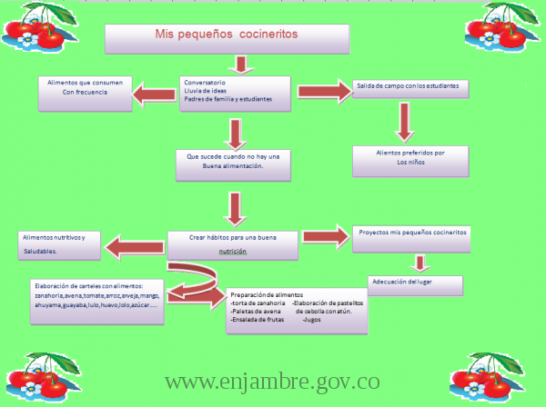

**Gráfico. Mapa conceptual.**